JORNADA NOCTURA DE
OBSERVACIÓN ASTRONÓMICA

REALIZADA POR EL GRUPO UNIVERSITARIO DE ASTRONOMÍA SOCIEDAD ASTRONÓMICA SYRMA
ASOCIACIÓN FORMADA POR ESTUDIANTES, PROFESORES Y PERSONAL DE LA UNIVERSIDAD DE VALLADOLID CON EL UNICO OBEJETIVO DE PROMOCIONAR EL ESTUDIO DE NUESTRO UNIVERSO Y ACERCARLO A LA GENTE.
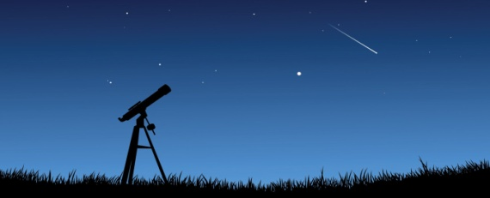
SÁBADO DÍA 6 DE JULIO. SALIDA DESDE LA PLAZA MAYOR A LAS 22.00
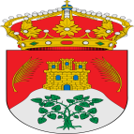AYUNTAMIENTO DE LA PARRILLA. CONCEJALÍA DE CULTURA Y DEPORTES

